* 27 *

San Juan apóstol

Fue el apóstol que a sí mismo se llamó
el amado del Señor

Relato del más joven de los apóstoles,
original por su Evangelio,
en donde dominan los grandes hechos
y discursos de Jesús

En estilo diferente a los otros tres Evangelios

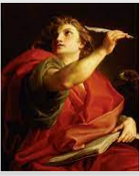

Hay que destacar la confianza
de Jesús en Juan, y de Juan en Jesús.
La niña Rosa, con nombre de flor,
alude a los sentimientos de ambos
a lo largo de su relato evangélico
y culmina en el amor a la Madre de Jesús
que manifestó S. Juan

1 - - - - - - - - - - - - - - - - - - - Vocación del Apóstol Juan

Es seguro que el Apóstol Juan era muy joven cuando comenzó a seguir a Jesús. (¿a unos 18 años?) Primero fue al Jordán para ser bautizado y se quedó un tiempo. Luego se unió a Jesús, que le llamó junto con su hermano Santiago, cuando estaba con su padre en Cafarnaum arreglando las redes de pesca.
En adelante se sintió muy cercano a S. Pedro, con quien se ve asociado en diversas escenas. La tradición le hace de vida muy movida. Fue protector de la Madre de Jesús, María, mientras vivió. Fue con Pedro a Antioquia en una ocasión, terminó viviendo en Efeso, donde fue martirizado y enviado a la Isla de Patmos, en la que escribió el Apocalipsis. Luego escribió el Evangelio 4º muy al final de su vida, a fines dl siglo I.
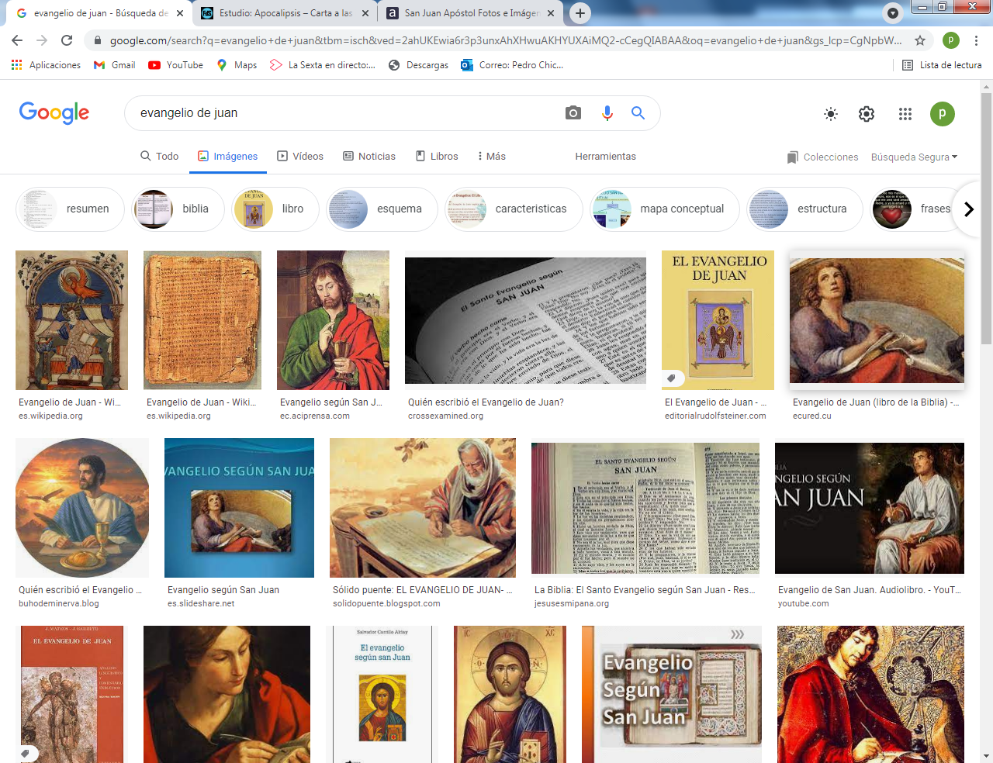

La figura de Juan le cayó muy bien a la niña Rosa, que viva en una ciudad del Norte de Perú. Y se interesó mucho del porqué había Juan sido el discípulo amado de Jesús. Hay que decirle a Rosa que más amado solo significa que era mejor tratado por ser amable con todos y por ser tan joven entre los muchos mayores que Jesús tuvo por discípulos y apóstoles en su predicación por toda Palestina

2- - - - - - - - - - - - - - - - - - - El misterio del Verbo encarnado

El Evangelio de Juan es el más teológico y el menos descriptivo de los cuatro. No es que Juan fuera más listo, sino que, como fue el último, (uno 60 0 70 años después de la muerte de Jesús), la doctrina de los cristianos ya se había desarrollado bastante.
Por eso Juan comienza hablando del Verbo divino, del Logos, es decir de Jesús como Hijo de Dios, segunda Persona de la Santa Trinidad. Refleja una doctrina admirable, viendo en Jesús el misterioso Verbo eterno, encarnado en el hombre Jesús.
Juan relata hechos significativos, no en forma cronológica, sino analizando a fondo y explicando el significado. Así se ve en la conversación de Jesús con la samaritana, en la transfiguración de Jesús en el monte Tabor, en los discurso de Jesús en Cafarnaum, en el milagro de la curación del paralitico de la piscina de Jerusalén y en la conversación de la Ultima de cena o en el relato de su pasión y muerte.

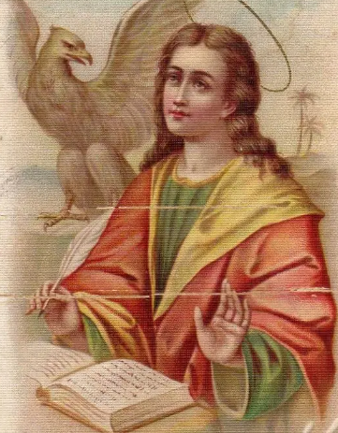

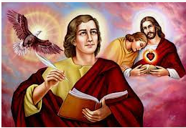

La profundidad de su relato, explica el símbolo del águila, ave que vuela muy alto, haciendo referencia a lo que Juan escribió en su texto evangélico.

Rosa no entendió todo lo escrito en esta página anterior. Pero solo al ver las imágenes de S. Juan con su evangelio en la mano, la figura del apóstol la resultó encantadora, según ella dijo. Sintió que San Juan era interesante y un tanto misterioso.

3- - - - - - - - - - - - - - - - - - - - Apóstol predilecto siempre junto a Pedro

En el Evangelio suyo Juan no se da nombre a sí mismo, sino que emplea la simbología del "discípulo amado" de Jesús. Lo muestra en todos los hechos fundamentales en que siempre aparece Juan: resurrección de la hija de Jaro, transfiguración, liberación del poseso de la legión de espíritu y de otras más,
Era conocido del Sumo sacerdote, por lo que facilitó a Pedro la entrada en el patio de la casa de Anás, mientras Jesús estaba siendo interrogado por ese sacerdote. Fue el único que estuvo junto a la cruz en la muerte de Jesús, sin separarse de María su madre.
Esa situación privilegiada se mantuvo en los relatos de los Hechos de los Apóstoles.

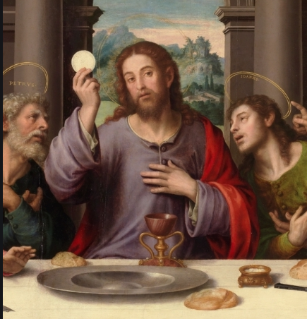

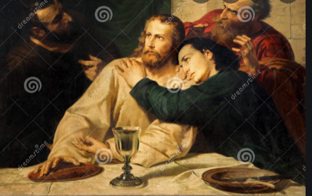

Rosa aumentaba su simpatía por Juan a medida que iba adelantando la lectura. Veía a Juan como un amigo muy agradable y descubría que todo lo escrito en el Evangelio de S. Juan le iba a resultar muy interesante.

4- - - - - - - - - - - - - - - - - - - - - Los hechos admirable de su Evangelio.

Los relatos en el texto evangélico de Juan son selectos: diálogo con la samaritana es el más emotivo. Juan no estuvo presente. ¿Pero quién se lo relató después para escribirlo contando detalles? ¿El mismo Jesús? ¿ O algún samaritano convertido y hecho luego cristiano? Sí estuvo en el discursos de Cafarnaum sobe la identidad de Jesús clarificada por él mismo; o en el discurso en el templo clarificando su misión.
El mejor milagro relatado por Juan es el del ciego que curó Jesús y mandó luego a lavarse a la piscina de Siloé.

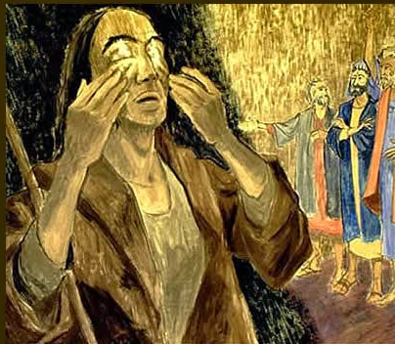

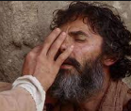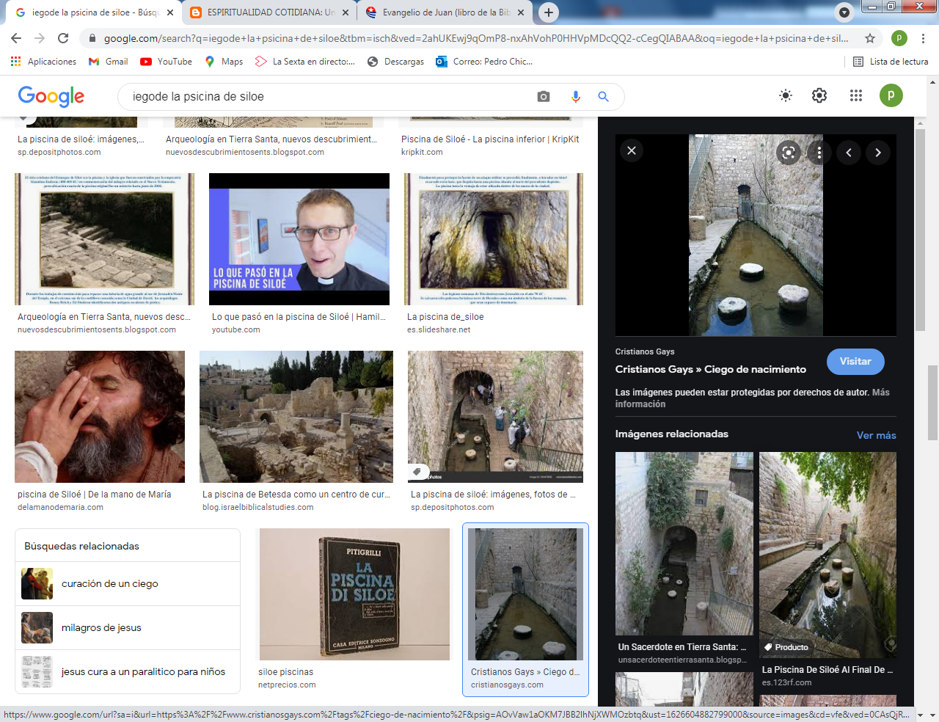

Varias veces en los Hechos de los Apóstoles se presenta a San Juan como uno de los importantes de Jerusalén. Por ejemplo, cuando San Pablo y Bartolomé llegaron ( año 44?) para dejar en claro lo que debían hacer en la conversión de los gentiles.

Y también cuando Pedro fue a Antioquía a fortalecer la fe de los nuevos cristianos venidos no judíos. Fue en compañía de Pedro, como tantas veces había sucedido en vida de Jesús.

Rosa seguía admirada de las cosas se decían de Juan. Y decidió leer poco a poco en el mismo Evangelio de S. Juan estas cosas que aquí se recordaban. Y animaba a sus compañeros de clase a que lograran una Biblia o un libro de los Evangelios, y leyeran cosas de Juan .

5- - - - - - - - - - - - - - - - - - - Actuación en la pasión y muerte de Jesús

El dato más significativo es su presencia ante la cruz, junto a la madre del Señor crucificado. Es una prueba de lo joven que era, ya que los adultos seguidores del profeta condenado a muerte, los apóstoles de más edad, no estaban allí pues hubieran sido fácilmente detenidos por los fariseos que allí mismo insultaban a Jesús moribundo, sin tener en cuenta la presencia de la madre del condenado. Sin embargo el joven Juan se mantuvo junto a la madre.
Jesús desde la cruz confió entonces su madre a este discípulo amado presente . Y a ella la declaró que quedaba Juan como su hijo que él mismo había tenido como amado.

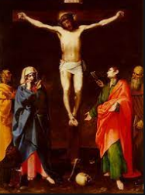

Después de la muerte de Jesús, Juan fue junto con Pedro quién corrió para ver lo que había pasado en el sepulcro y lo que les decían las mujeres que vieron a los ángeles y la Magdalena que dijo haber hablado con él ya resucitado. Llegó antes que Pedro, pero no entró. Luego entró y creyó ¿Qué es lo que creyó? Es indudable que creyó lo que el Maestro había dicho varias veces: que al tercer día había resucitado.

Rosa fue entendiendo bien todo lo que iba leyendo. Después se lo relataba a sus compañeros de la clase. Les decía que Juan era el mejor amigo de Jesús y que, leyendo sus cosas, una se sentía como amiga también de Jesús. Cada vez más Juan le resultaba simpático por sus hechos y por sus palabras..

6- - - - - - - - - - - - - - - - - - - - Protector de la Madre de Jesús

Juan se mantuvo muy unido a Pedro después de la venida del Espíritu Santo. Con Pedro estuvo en el primer discurso de Pedro a los que vinieron a la casa donde los Apóstoles estaban. También él estuvo cuando Pedro curó al paralitico que pedía limosna a la entrada del templo. Estuvo ante el tribunal del templo que detuvo y dio castigo a los apóstoles que predicaban sobre quién era Jesús y cuando Gamaliel reclamó que les dejaran libres, a pesar de que recibieron los 29 azotes (latigazos) legales como rebeldes.
En medio de esos días, es seguro que María, que se mantenía con los apóstoles, estaba en continua relación con Juan.

Cuando las persecuciones contra los cristianos se hicieron fuertes y todos hubieron de huir o esconderse, Juan debió salir de Jerusalén con la madre de Jesús . Y fue acaso cuando Juan marchó hacia Efeso para proteger a María. El viaje en un barco duraba dos o tres dias. Y allí había muchos cristianos. Al menos fueron lejos, si es que María no estuvo un tiempo en Efeso, según dice la tradición. En Efeso se conserva la casa en que habitaron.

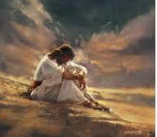

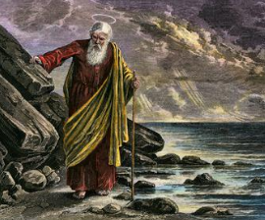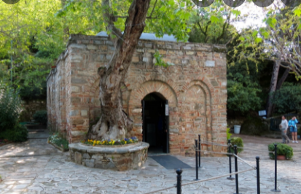

Lo más probable es que no tardó en regresar a Jerusalén, donde se dio años después la muerte (dormición dicen en Oriente) de María, la Madre de Jesús, y la desaparición de su cuerpo del sepulcro, al ser llevada por Jesús en cuerpo y alma al cielo. La Iglesia cristiana cree que María subió al cielo en cuerpo y alma después de su pacifica muerte

Nosotros también creemos que la Virgen María estuvo con Juan y que subió al cielo llevada por Jesús, cuando la llegó la hora de la muerte. Esto escribía Rosa en uno de sus cuadernos. Iba a escribir "dormición", pero no entendió lo que ello significaba.

7- - - - - - - - - - - - - - - - - - - - Martirio incompleto de Juan

Según el mártir San Policarplo, con María o sin ella, el apóstol Juan se estableció en la iglesia de Efeso y desde allí se mantuvo después de la persecución de Nerón, animando a las siete iglesias que ya había en Asia (Hoy es el Oeste de Turquía)

Allí se mantuvo hasta que comenzó la persecución de Domiciano, (96-98) ya cerca del final del siglo I. En esa persecución Juan fue condenado a morir abrasado en una caldera de aceite hirviendo. Como salió vivo, y la ley romana no permitía aplicar dos veces la pena de muerte, fue desterrado y enviado a la cercana isla de Patmos.

Bajo su inspiración y sus consejos, que siempre se centraban en el mandamiento de Jesús de amarse los unos a los otros, pasó los últimos años de su vida.

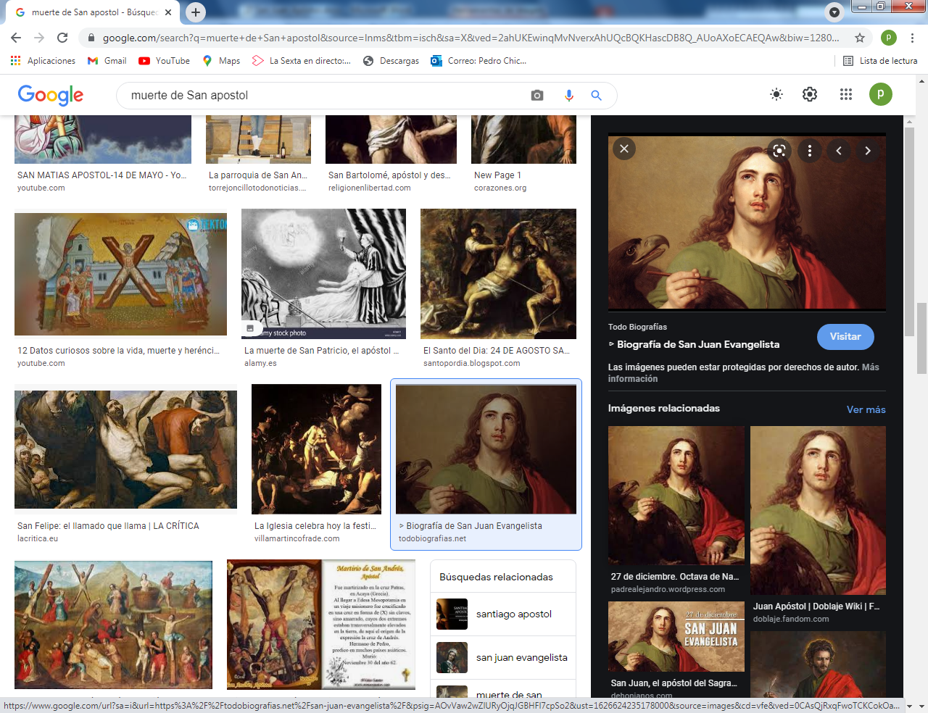

Una lágrima le salto a los ojos de Rosa, por el cariño que había cogido a S. Juan y saber que había sido martirizado. Su madre que la vio llorando, la dijo. "Pero hija, si eso fue hace miles de años. Y además salió vivo". Entonces ella sonrió y dejó de llorar.
8 - - - - - - - - - - - - - - - - - - - ¿Cuándo escribió el libro del Apocalipsis?

Estando en la Isla de Patmos, según la tradición En esa localidad escribió el texto del Apocalipsis. En el comienzo de ese libro escribió avisos a los obispos de las siente Iglesia de Asia menor con las que se había relacionado estando en Efeso.

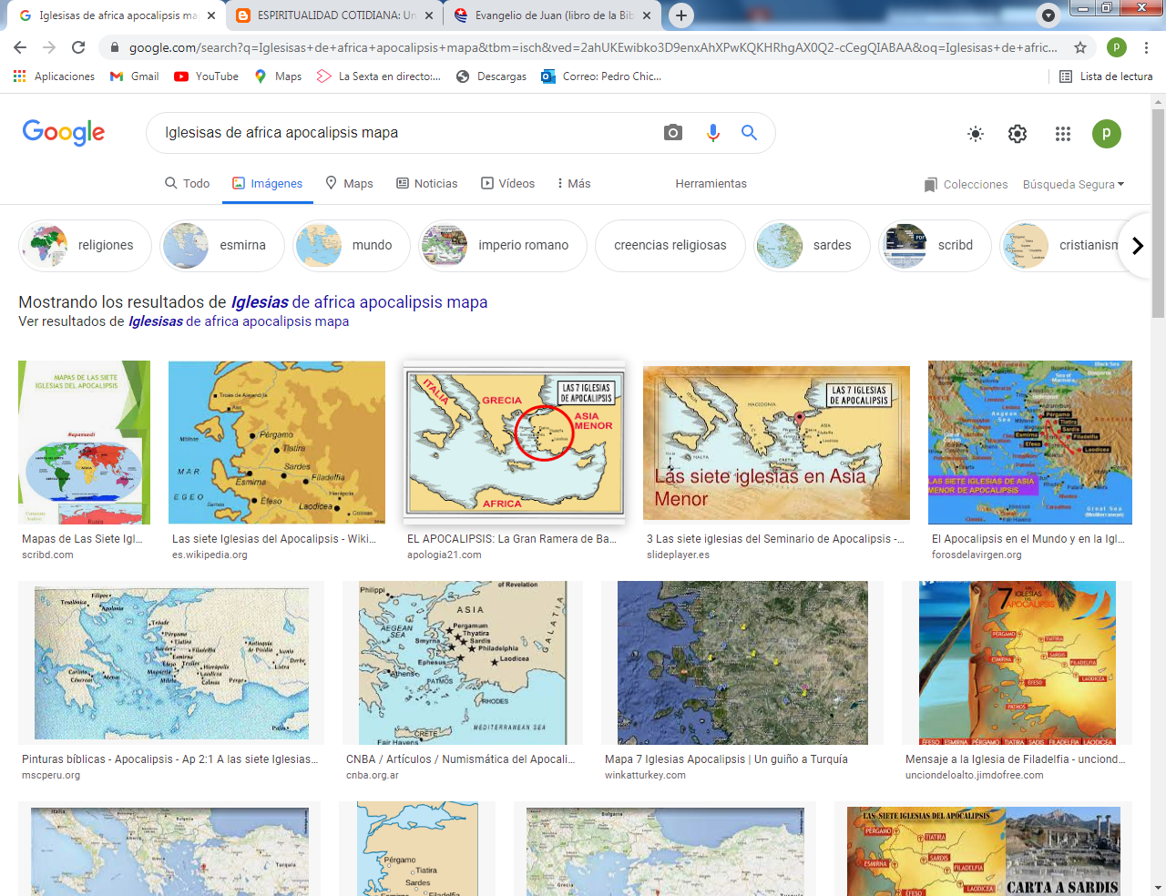

El texto del apocalipsis fue escrito en forma simbólica en el tiempo de la persecución, como texto de consuelo para los perseguidos cristianos que lo entendían. Relata visiones y describe personajes simbólico, cosa que los paganos no podía entender. Es un texto para consolar ofreciendo la impresión de que la persecución pasará y la iglesia triunfará.
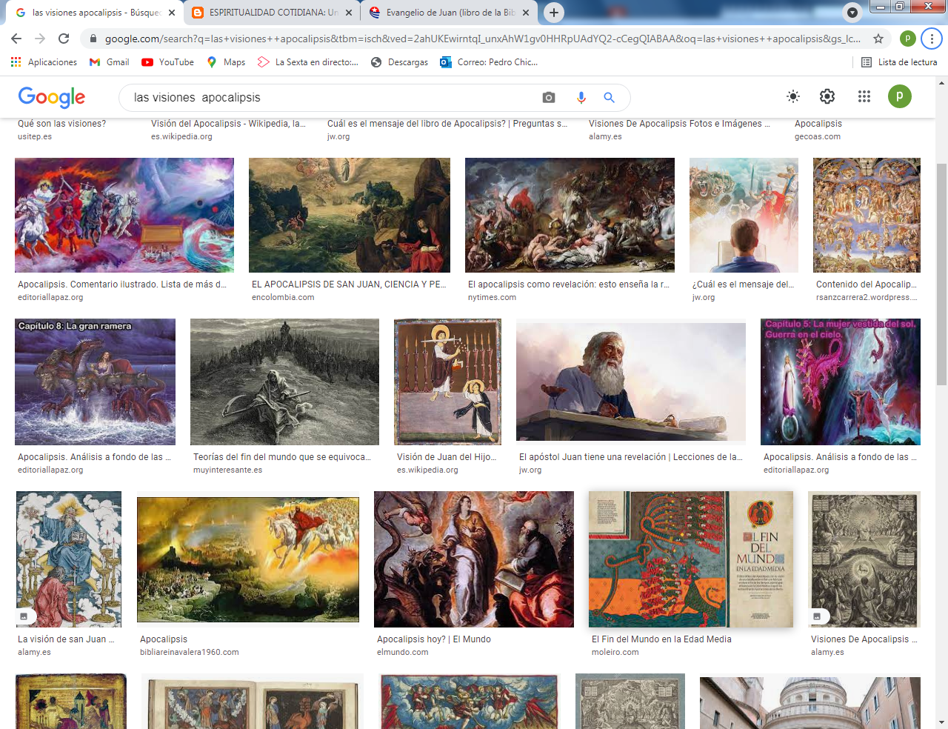

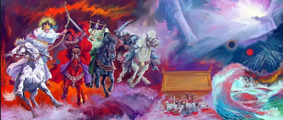

Pasada la persecución pudo regresar a Efeso, tal vez cuando ya gobernaba Nerva (años 96-98) o acaso Trajano (años 98 a 117)

9- - - - - - - - - - - - - - - - - - - Las cartas del Apóstol Juan y su Evangelio

Durante esa última estancia en Efeso redactó el texto de su Evangelio, al final ya del siglo. Lo escribió en griego, que era la lengua que se hablaba en la región. Y fue historia de hechos que se sucedieron en algunos momentos de la vida de Jesús. Por eso cada capítulo de este Evangelio se centra en algo: conversación, discurso, milagro y se pasa a lo siguiente.

Se le atributen tres cartas, aunque algunos dicen que las cartas ya no fueron de él. Sea lo que sea, el contenido es de Juan. Dos un poco largas, y una muy breve, que tiene más aspecto de una nota pasajera. El fondo de las cartas es el mismo . Recordar que Jesús dio un solo mandamiento: "Un solo mandamiento os doy, que os améis los unos a los otros como yo os he amado . En esto conocerán que sois mis discípulos".
La tradición dice que una vez le dijeron: Padre Juan, pero si siempre nos dice los mismo"
El respondió. "Es lo que yo escuche a Jesús y no puedo dejar de repetirlo."

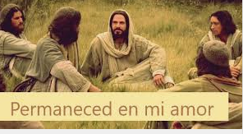

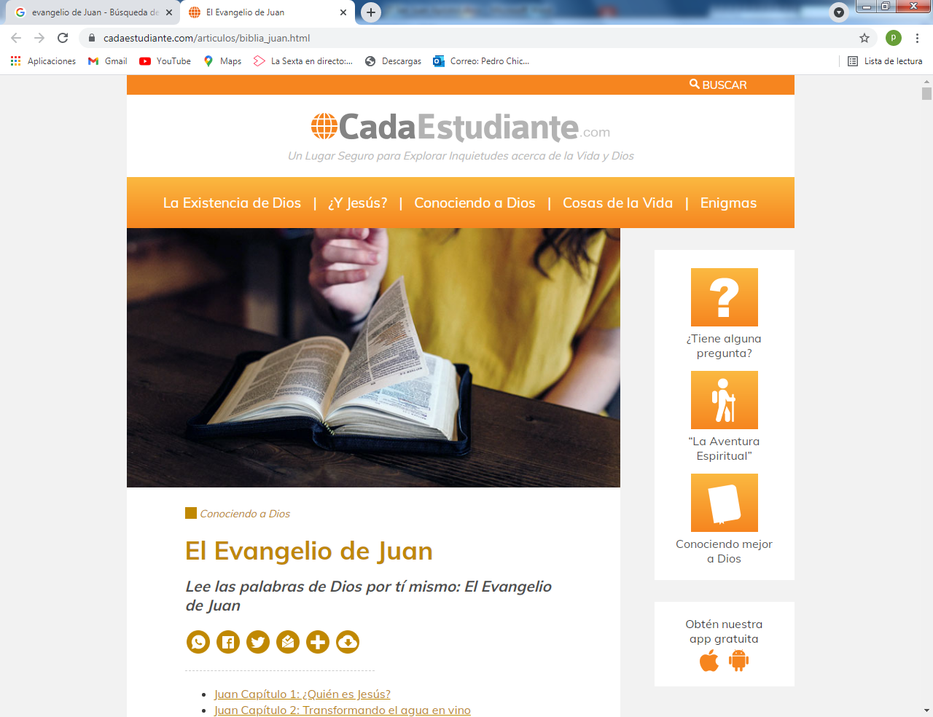

¿Será esta imagen de Rosa leyendo algo del Evangelio de su amigo Juan?
Las despedida de los amigos son siempre tristes.
También para Rosa lo fue el dejar ya el relato de Juan.

10 - - - - - - - - - - - - - - - - - - - - El final del Evangelio de Juan

Entre los cristianos de la región de Asi se corrió la idea de que Juan no se moriría nunca. Por eso Juan escribió, o mando escribir el último capítulo de su Evngelio relatando la aparición de Jesús en el lago de Galilea 70 o acaso 80 años después.
Allí, después de una pesca milagrosa con 155 grandes peces y Juan que dijo a Pedro: "Ese de la orilla es el Señor", Jesús comió con los apóstoles. Y se realizo el triple acto de amor de Pedro a Jesús. Pedro, ¿me amas más que estos? "Tú sabes que te amo"
Y allí, ante la pregunta de Pedro a Jesús de lo que iba a ser la vida de Juan, el Señor le dijo a Pedro: Si yo quiero que permanezca siempre ¿qué te va a tí? El señor no le dijo que no moriría, sino que eso no era cuestión de Pedro.
Juan murió centenario o casi centenario un día. Y fue enterrado en algún sitio desconocido, aunque su maravilloso Evangelio quedó vivo hasta hoy .

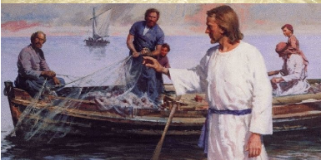

+ + + + + + + + + + + + + + + + + + + + + + +
La página de Rosa

La cosa que mejor hizo rosa fu escribir una carta a Juan

+ Fue una idea del profesor de religión en su colegio. Mandó que cada uno eligiera un apóstol y le escribiera una carta. Casi todos eligieron a Mateo, a Pedro o a Juan.
Rosa por supuesto escribió una hermosa carta a Juan. Antes leyó las tres cartas que se dicen escritas por Juan y están al final de cualquier Biblia.
Layó la primera, aunque no del todo, pues es más larga, Y le puso una serie de ideas muy bien redactadas en la carta que ella escribió.

+ Después cada alumno explicó lo que había puesto en la carta. La única que tuvo una explicación brillante fue Rosa... Parecía una enamorada por las alabanzas que inventaba en sus líneas. Más de uno de los compañeros se sonreía con un poco de malicia. Y hasta uno de ellos dijo por debajo: "Parece que está enamorada."

+ Luego cada uno escribió en la pizarra una frase, la mejor que había puesto en su carta. La frase de Rosa fue: "Gracias por haber escrito cartas y por decir que Jesús nos dejó su mandamiento de amar a todos"

El profesor felicitó a tres de los alumnos , dos chicos y una chica, por ser las mejores frases puestas. Rosa se quedó un poco desanimada, porque a ella no la dijo nada. Pero pronto se la pasó, pues ella sabía que su frase era la que más valía (según ella, claro).
Mapa de las 40 figuras que forman una "iniciacion bíblica" para niños

Tres datos .  Nombre biblico /Niño (m) o niña [con f ] del cuento modelo)valor o virtud  Antiguo Testamento  1 Adan y Eva Vidallari -f- (amanecer) Vivir.Paz  2 NoeSamin -f- (afortunado) Trabajo  3 Abraham Unay -m- (primero) Obediencia  4 Jacob Raquel -f- (elegida) Amistad  5. Moisés Wisa -m- (Profeta) Fidelidad  6 Samuel Wilka -m- (anunciar) Piedad  7 Sansón Mamani-m- (energia) Fortaleza  8. David (Sayri-m- (principe) Valentía  9 Salomón Ramon -m-(señorio) Sabiduría  10 Elías Elena -f- (griega) Oracion  11 Eliseo Inti -m- (sol) Sinceridad  12 Isaías Rodrigo -m-(fuerte) Prudencia  13 JeremiasAlfo -f- ( blanco) Constancia  14 Daniel Yawri -m-(lanza) Inteligencia  15 Tobías Susana -f- ( blanca) Confianza  16 Esther Asiri -f- (sonriente) Limpieza  17 Judith Kuka -f- (energia coca) Decisión  18 Job Wayra-m- ( incansable) Paciencia  19 Jonás Takiri -m- (musico) Arrepentimiento  20 Esdrás, Inka -m- ( jefe)Trabajo  Nuevo Testamento  21 Marcos Alberto Ser discreto  22María Beatriz f- (feliz) Abnegación  23 San José. Kusi -m- trabajador Sencillez,  24 Juan Bautista Florina -f- (flor) Responsable  25Isabel Maimar -f- (estrella) Alegria  26 Pedro Rumi -m- (piedra) Espontaneidad  27Juan Rosa -f- (flor ) Confianza  28 Magdalena Teresa -f- (serena) Gratitud  29 Mateo Wari -m- (veloz) Desprendimiento  30 Pablo Saulo -m- ( viajero) Idealismo  31 Lucas Marino Estudio  32 Bernabe Luis Rezar  33 Timoteo y Tito Roberto Trabajo  34 Lasmujeres Ester La verdad  35 Los ciegos Elena Cortesia  36 Los leprosos Fernando Reflexión  37 Los paraliticos Jorge Autodomio  38Los posesos Lolita Fantasia  39Los enfermos Cristina Acompañamiento  40 Los resucitados Carlos Belleza | * 27 *  San Juan Apóstol  el mensajero del amor  Jesús le preparó para ser  el protector de su Madre María  Y en este relato  se resalta los datos  del más agradable de los  Apóstoles de Jesús  Ver en la Biblia el Evangelio de Juan  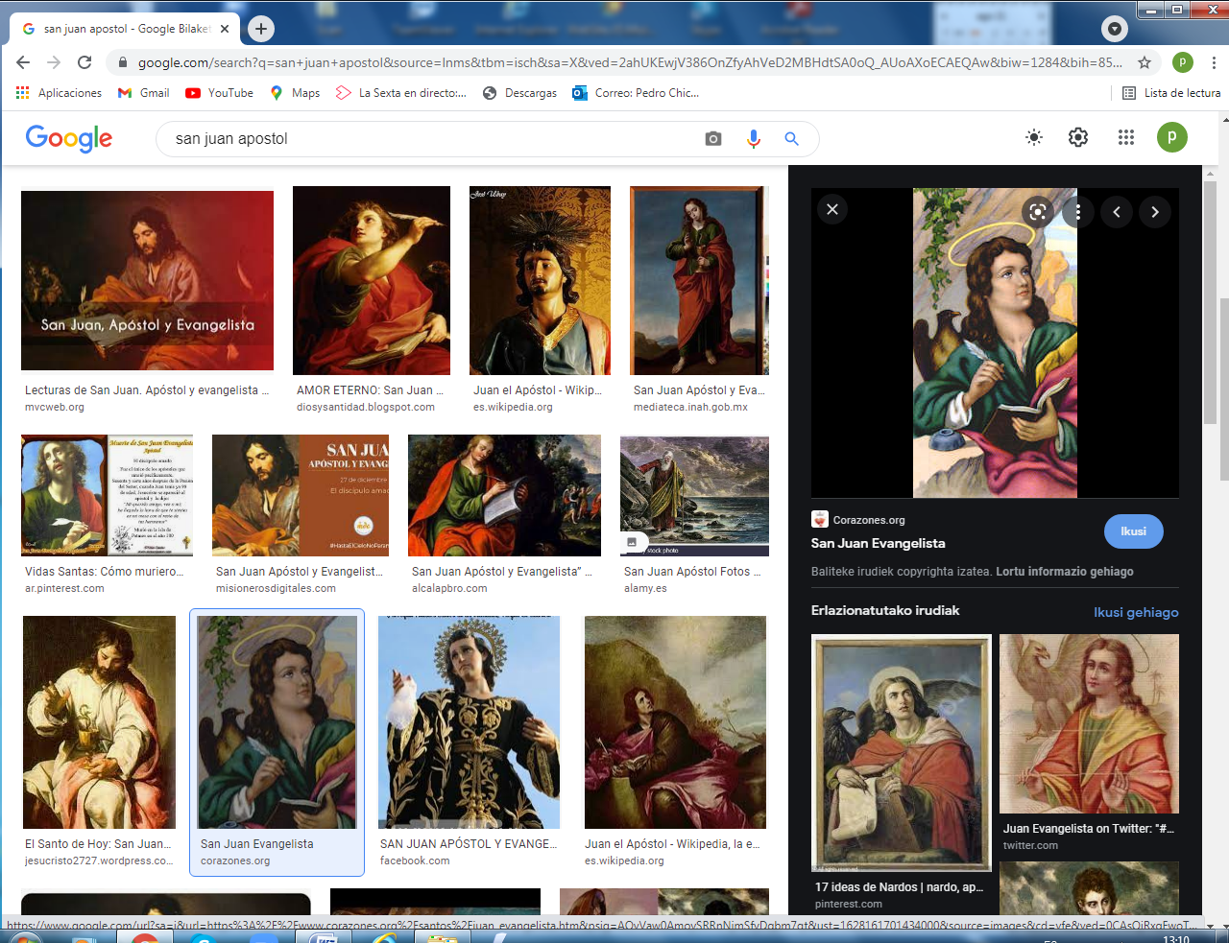  Valor fundamental que se debe resaltar  la confianza en Dios  Y la confianza en los hombres buenos  La desconfiada niña Rosa  cambia su desconfianza por la confianza  gracias a su gusto por San Juan.
Valor que se pretende resaltar | El valor de la Confianza en la convivencia

